UNNA
Drogenhilfe und JES gemeinsam am 21. Juli 2020
Eigentlich hat es Tradition, dass die Suchthilfe LÜSA jeden Sommer zu einer Gedenkfeier für verstorbene Drogenabhängige auch Gäste einlädt. Co-rona macht dies jedoch unmöglich.

Bereits einen Tag vor dem Gedenktag wurde in einer Gemeinschaftsaktion von LÜSA und JES ein Banner mit dem Namen verstorbener Drogengebraucher_innen der Jahre 1997 bis 2020 im Stadtpark nahe des Treffpunkts der Drogenszene aufgehängt.
Das Banner wird seine weitere Verwendung an der LÜSA-Villa finden, wo auch das Foto gemacht wurde
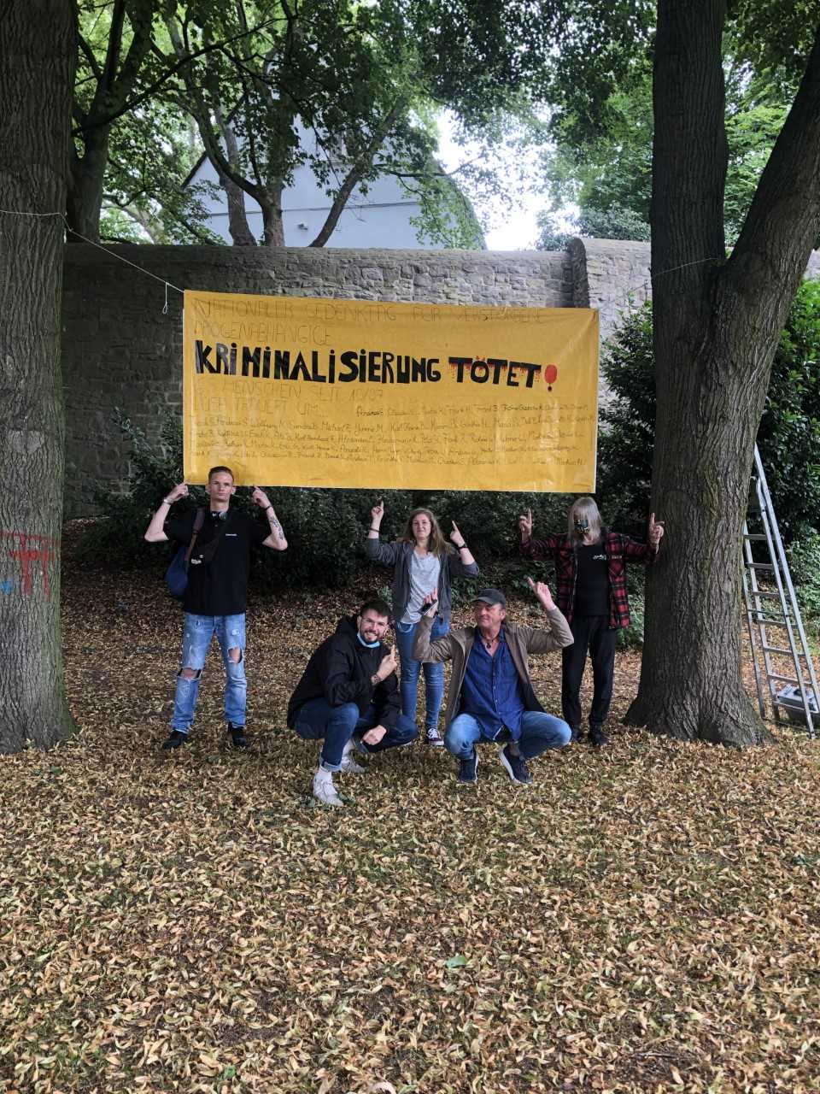
Am 21.07. begannen um 11.30 Uhr die Kirchenglocken in Unna zu läuten. Verschiedene Mitarbeiter_innen des LÜSA Projektes DAWO gedachten in Reden sowohl verstorbenen Mitarbeiter_innen als auch verstorbenen Drogengebraucher_innen.
Zum <Ausdruck des Gedenkens wurde ein Olivenbaum gepflanzt. Anschließend hatten verschiedene Drogengebraucher_innen wie Betty, Heinz und ich selbst die Möglichkeit ein paar Worte zu sagen.
Mit Gegrilltem sowie Kaffee u Kuchen u diversen Softdrinks war es zusammengefasst ein besinnliches Miteinander!
Björn

Kriminalisierung tötet“: Mit nur diesen beiden Worten auf gelbem Grundbrachte das Banner zum Gedenktag für verstorbene Drogenabhängige das wichtigste Anliegen der LÜSA auf den Punkt. Und etwas kleiner darum her-um standen die 65 Namen von Menschen, die als Klienten in der Einrichtung Hilfe gesucht hatten.

